
«Константин Симонов – летописец войны»
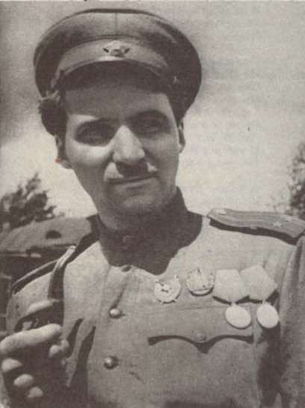
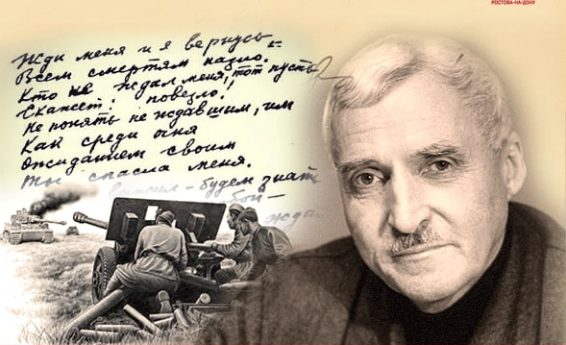
105 лет со дня рождения Константина Симонова

28 ноября 1915
28 августа 1979

«Я хотел всего-навсего рассказать правду о войне такой, какой я ее видел…»
Константин Симонов
28 ноября исполняется 105 лет со дня рождения Константина Симонова (настоящее имя – Кирилл) - известного поэта, прозаика, журналиста, сценариста.
24 июня 1941 года в качестве военного корреспондента Симонов ушёл на фронт и прошёл всю войну до последних дней. Он побывал на всех фронтах, прошёл по землям Румынии, Болгарии, Югославии, Польши и Германии, был свидетелем последних боёв за Берлин.
В 1942 году ему было присвоено звание старшего батальонного комиссара, в 1943 году — звание подполковника, а после войны — полковника.
В годы войны Симонов написал пьесы «Русские люди», «Жди меня», «Так и будет», повесть «Дни и ночи», две книги стихов: «С тобой и без тебя» и «Война». Главной темой его творчества была война. В «Автобиографии» Симонов писал: «Почти весь материал для книг о войне дала мне работа корреспондентом на фронте». Он видел войну вблизи, видел все её тяготы и невзгоды, кошмар поражений и радость побед. Настоящая слава пришла к нему в 1941 году, когда он опубликовал свое стихотворение «Жди меня».
После войны появились его сборники очерков: «Письма из Чехословакии», «Славянская дружба», «Югославская тетрадь», «От Чёрного до Баренцева моря. Записки военного корреспондента».
До конца своих дней К. Симонов писал о Великой Отечественной войне, о людских судьбах, связанных с войной и военной службой. Писал не по обязанности, а по глубокой внутренней потребности.
Одним из самых ярких произведений о войне считается роман Константина Симонова «Живые и мертвые» (1959г.). Он открывает одноименную трилогию, которая отражает наиболее важные эпизоды Великой Отечественной войны.
По сценариям Симонова были поставлены фильмы: «Парень из нашего города» (1942), «Жди меня» (1943), «Дни и ночи» (1943—1944), «Бессмертный гарнизон» (1956), «Нормандия-Неман» (1960, совместно с Ш. Спааком и Э. Триоле), «Живые и мёртвые» (1964), «Возмездие» (1967), «Двадцать дней без войны» (1976).
В год 75-летия Победы в Великой Отечественной войне, в год 105-летия со дня рождения известного писателя-фронтовика, военного корреспондента, поэта, драматурга, киносценариста Константина Михайловича Симонова Ковернинская центральная районная библиотека предлагает Вашему вниманию виртуальную книжную выставку «Константин Симонов – летописец войны».

Симонов, Константин. Дни и ночи: повесть / Константин Симонов. – Москва: Художественная литература, 1984. – 260 с.: ил. 12+
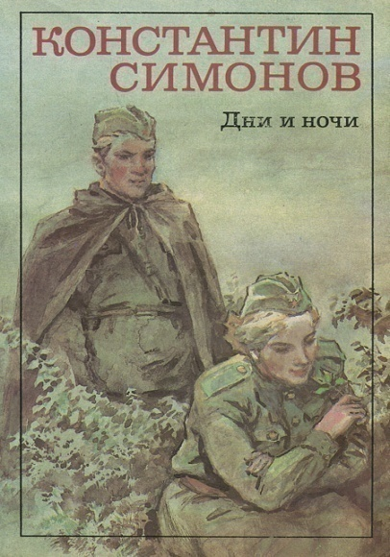
Повесть «Дни и ночи» К.М.Симонова посвящена Сталинградской битве.
1942 год. В армию защитников Сталинграда вливаются новые части, переброшенные на правый берег Волги. Среди них находится батальон капитана Сабурова. Сабуровцы яростной атакой выбивают фашистов из трех зданий, вклинившихся в нашу оборону. Начинаются дни и ночи героической защиты домов, ставших неприступными для врага.

Симонов, К. Живые и мертвые: роман: в 3-х кн. Кн. 1. Живые и мёртвые / К.Симонов. – Москва: Просвещение, 1982. – 384 с. – (Школьная библиотека) 12+
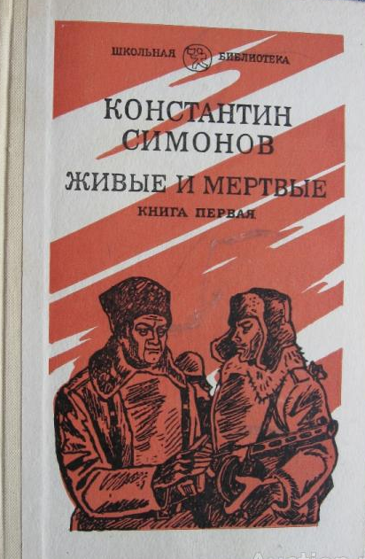

Трилогия К.М.Симонова "Живые и мертвые" – одно из самых известных произведений о Великой Отечественной войне. Роман "Живые и мертвые" является первым в одноименной трилогии К.Симонова. В нем показаны события июня-декабря 1941 года – трагическая и героическая эпоха. От тяжелейших неудач, отступлений и окружений до первой большой победы под Москвой – путь нашей армии, а вместе с ней и героев романа.

Симонов, К. Живые и мертвые: роман: в 3-х кн. Кн. 2. Солдатами не рождаются / К.Симонов. – Москва: Художественная литература, 1990. – 703 с. 12+
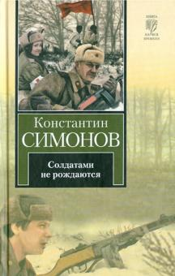
События второй книги трилогии К. Симонова «Живые и мертвые» разворачиваются зимой 1943 года – в период подготовки и проведения Сталинградской битвы, ставшей переломным моментом Великой Отечественной войны 1941- 1945 г.г. В ней продолжен рассказ о судьбах генерала Серпилина, капитана Синцова, "маленькой докторши" Тани Овсянниковой.

Симонов, К. Живые и мертвые: роман: в 3-х кн. Кн. 3. Последнее лето / К.Симонов. – Москва: Художественная литература, 1990. – 589 с. 12+
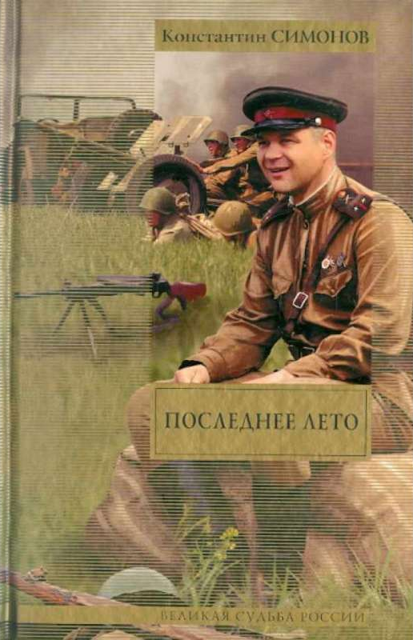

Роман «Последнее лето» завершает трилогию «Живые и мертвые»; в нем писатель ведет своих героев победными дорогами «последнего лета» Великой Отечественной войны.
В романе описаны события Белорусской наступательной операции.

Симонов, К.М. Так называемая личная жизнь (Из записок Лопатина): роман в 3-х повестях: Четыре шага. Двадцать дней без войны. Мы не увидимся с тобой // Собрание сочинений: в 10 т. / К.М. Симонов. – Москва, 1982. – Т. 7. – 558 с. 12+
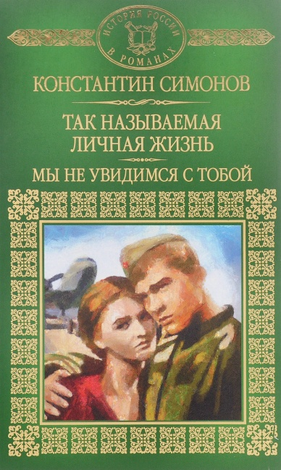

В книгу « Так называемая личная жизнь» вошли повести "Четыре шага", "Двадцать дней без войны" и "Мы не увидимся с тобой..." о жизни военного корреспондента Лопатина во время Великой Отечественной войны. Симонов вновь рассказывает правду о войне как ее участник и очевидец, уделяя больше внимания не внешним событиям, а внутренней жизни человека на войне. Человека, не утратившего способности верить, любить, размышлять...

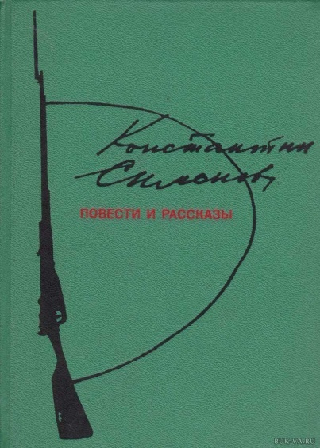
Симонов, Константин. Повести и рассказы/ Константин Симонов. – Москва: Московский рабочий, 1976. – 483 с. 0+
В однотомник произведений К. Симонова вошли повести и рассказы, посвященные теме Великой Отечественной войны. Это хорошо известные повести «Дни и ночи», «Дым отечества», «Случай с Полыниным» и рассказы «Перед атакой», «Бессмертная фамилия» и другие.

Симонов, Константин. Случай с Полыниным: [повесть] // Повести / Константин Симонов. – Москва, 1984. – С. 375 – 463. 0+
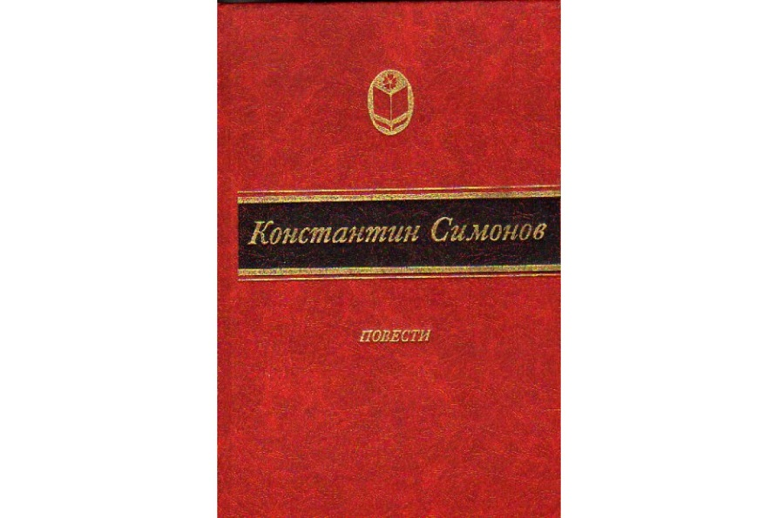
Ноябрь 1941 года. В Москве состоялся парад на Красной площади. На Карельский фронт приезжает фронтовая актёрская бригада. Командир авиаполка полковник Полынин (воевавший в Испании вместе с Грицко) влюбляется в молодую двадцатисемилетнюю актрису Галину Прокофьеву. А его переводят под Москву.

Симонов, Константин. Софья Леонидовна: повесть / Константин Симонов. – Москва: Советский писатель, 1985. – 144 с. 0+
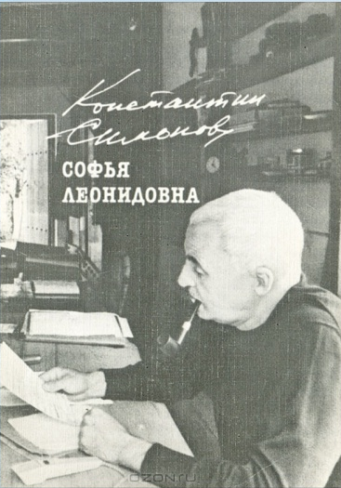
События, которым посвящена повесть К.Симонова "Софья Леонидовна", происходят в первую военную зиму в захваченном фашистскими оккупантами Смоленске. В повести рассказывается о подпольной борьбе с гитлеровскими захватчиками и их прислужниками, о народном сопротивлении фашистам, о несокрушимой силе советского патриотизма.

Симонов, Константин. Если дорог тебе твой дом: поэмы стихотворения, повесть / Константин Симонов; [составление Л. Жадовой]. – Москва: Молодая гвардия, 1982. – 479 с. – (Библиотека юношества). 0+
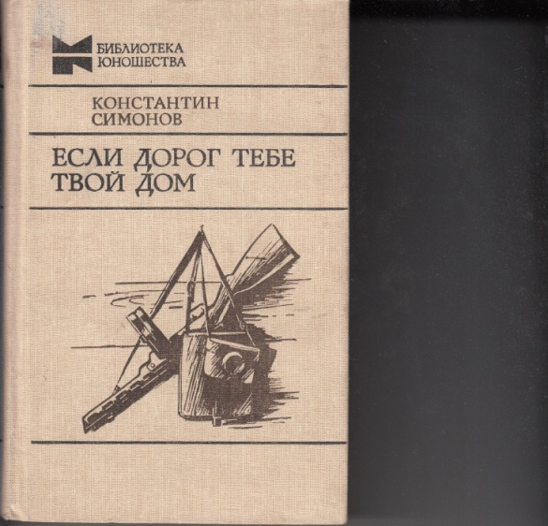
Почти все стихи К.М. Симонова – о войне. И это не случайно: Симонов принимал активное участие в Великой Отечественной войне как журналист и как рядовой боец. Войну знал не понаслышке, всё испытал на себе.
Его военные стихи знала вся страна: «Жди меня», «Ты помнишь, Алёша, дороги Смоленщины…» и др.
В книгу известного писателя К. Симонова входят стихотворения и поэмы, написанные им в разные годы, а также повесть «Дни и ночи».
Алексею Суркову посвящено одно из самых знаменитых и самых проникновенных стихотворений Великой Отечественной войны «Ты помнишь, Алёша, дороги Смоленщины…» и др.
Ты помнишь, Алеша, дороги Смоленщины,
Как шли бесконечные, злые дожди,
Как кринки несли нам усталые женщины,
Прижав, как детей, от дождя их к груди.
Как слезы они вытирали украдкою,
Как вслед нам шептали:- Господь вас спаси!-
И снова себя называли солдатками,
Как встарь повелось на великой Руси.

Симонов, Константин. Стихотворения. Поэмы / Константин Симонов; [составитель и автор вступительной статьи Т.А. Бек.] – Москва: Советская Россия, 1985. – 320 с. – (Подвиг). 0+

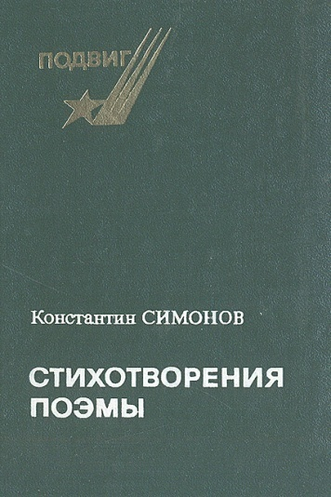
Настоящее издание стихотворных произведений замечательного советского писателя Константина Симонова (1915—1979) отражает все этапы его поэтического пути. От ранних произведений середины тридцатых годов до широко известных стихотворений военной поры, стихи из книги «С тобой и без тебя», из книги «Друзья и враги», из книги «Вьетнам, зима семидесятого», поэмы.

Симонов, Константин. Военная лирика / Константин Симонов. – Горький : Волго-Вятское книжное издательство, 1072. – 127с. 0+

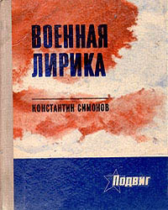
Военная лирика сделала имя Константина Михайловича Симонова широко известным. Его стихи тревожили душу бойца, поднимая дух и укрепляя надежду — одолеть врага, чтобы жить и любить «всем смертям назло». Несмотря на жестокие будни войны, напряженный ритм работы фронтового корреспондента, Симонов воспринимал мир как поэт, и находил нужные слова и для красноармейцев, и для женщин-солдаток — выстоять и победить, ждать и верить. В этих стихах, написанных «войною!», и сила мужского характера, и негасимая любовь к женщине, к жизни, к родной земле.
«Жди меня» – это стихотворение, посвященное Симоновым актрисе Валентине Серовой, стало гимном всем подругам, женам советских бойцов. Его переписывали от руки и хранили в нагрудных карманах гимнастерок.

Жди меня, и я вернусь
Всем смертям назло.
Кто не ждал меня, тот пусть
Скажет: – Повезло. –
Не понять не ждавшим им,
Как среди огня
Ожиданием своим
Ты спасла меня.

Симонов, Константин. Родина: стихи / Константин Симонов. – Москва: Детская литература, 1974. – 62с. 0+
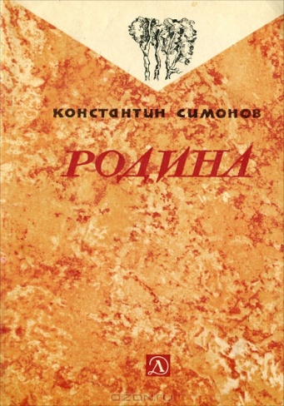
Касаясь трёх великих океанов,
Она лежит, раскинув города,
Покрыта сеткою меридианов,
Непобедима, широка, горда.
К.Симонов «Родина»
Стихотворение «Родина» в годы войны пользовалось огромной популярностью. Главная мысль Симонова проникала в человеческие души и помогала поверить в собственные силы. Поэт и писатель действительно сделал большой вклад в общую победу. Его стихи солдаты переписывали, передавали друг другу. Они помогали выжить.
В книгу входят стихи о Родине, о людях, которые победили фашизм: "Сын артиллериста", "Срочный пакет", "Секрет победы", "Смерть друга", "Товарищ" и другие.
Симонов, Константин. Разные дни войны: дневник писателя. Т.1. / Константин Симонов. – Москва: Молодая гвардия, 1975. – 479 с. 16+
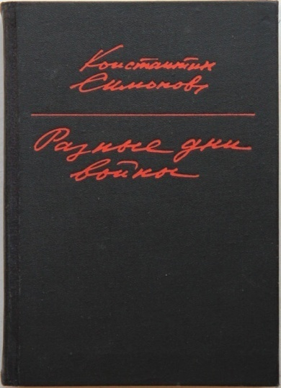
Все годы Великой Отечественной войны Константин Симонов служил военным корреспондентом "Красной звезды". Ему довелось быть участником и свидетелем многих грандиозных сражений. На страницах этой книги лауреата Ленинской премии, Героя Социалистического Труда К. М. Симонова читатель встретится с прославленными полководцами и военачальниками, с героями, чьи подвиги навечно останутся в памяти народной.
Первый том составили военные дневники К.М. Симонова, охватывающие события 1941 года.

Симонов, Константин. Разные дни войны: дневник писателя. Т.2. 1942 – 1945 г.г./ Константин Симонов. – Москва: Известия, 1981. – 719 с. 16+

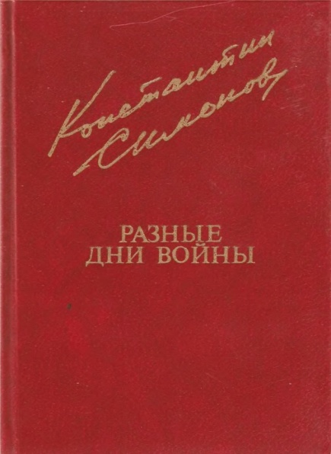
В этом томе помещены военные дневниковые записи, охватывающие события 1942 – 1945 годов.

Симонов, К. Глазами человека моего поколения / К.Симонов; [составитель и автор предисловия Л.Лазарев]. – Москва: Правда, 1990. – 432 с. – (Библиотека журнала «Знамя»). 16+
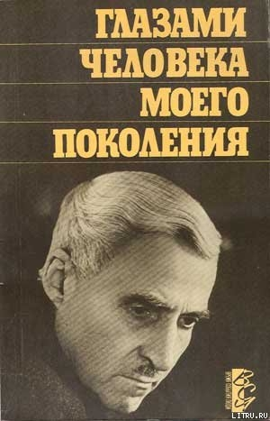
Воспоминания известного советского писателя Константина Симонова, наполненные размышлениями о сложностях и противоречиях эпохи, рассказывают о его детстве, юности, становлении личности, встречах со Сталиным. Второй раздел книги — «Сталин и война», заметки к биографии маршала Г. К. Жукова, записи о встречах с И. С. Коневым и другими крупными военачальниками.

Лазарев, Л. Константин Симонов: Очерк жизни и творчества / Л.Лазарев. – Москва: Художественная литература, 1985. – 343 с. 16+
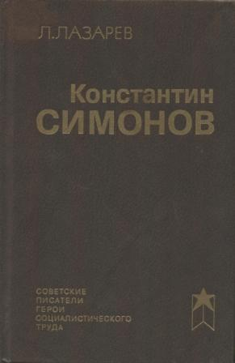
Л. Лазарев – автор многих работ, посвященных литературе о Великой Отечественной войне. Эта книга обобщает его многолетнюю работу по изучению жизни и творчества одного из самых крупных военных писателей – К. Симонова.

Константин Симонов в воспоминаниях современников / [составители: Л.А. Жадова, С.Г. Караганова, Е.А. Кацева]. – Москва: Советский писатель, 1984. – 608 с. 16+
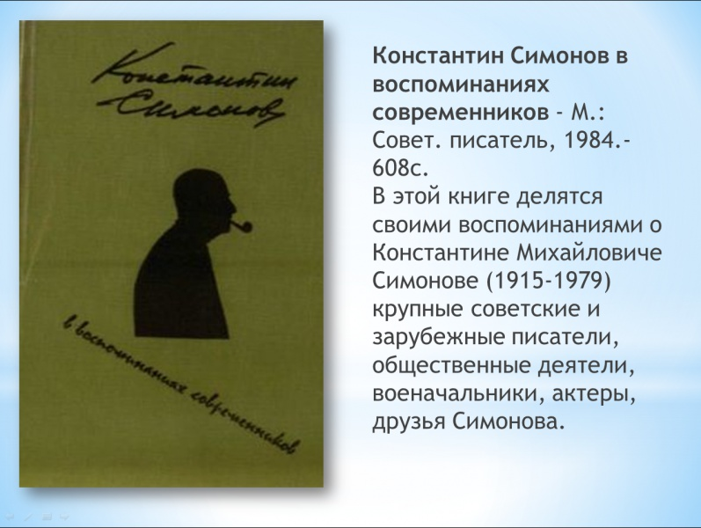

В этой книге делятся своими воспоминаниями о Константине Михайловиче Симонове (1915-1979) крупные советские и зарубежные писатели, общественные деятели, военачальники, актеры,
друзья Симонова.

В год памяти и славы, в год 75-летия Победы, советуем прочесть произведения Константина Михайловича Симонова, русский характер и патриотичность которых прослеживается в каждой строчке.

